Synthèse : Household-Level_Energy_Forecasting_in_Smart_Buildings_Using_a_Novel_Hybrid_Deep_Learning_Model

Article de 2021

2 phases :
- Data cleaning
- Hybrid deep learning model : couches LSTM entièrement connectées + couches LSTM unidirectionnelles et bidirectionnelles

Comparaison avec 2 datasets de consommation d'énergie
Comparaison avec d’autres modèles : CNN-LSTM, ConvLSTM, LSTM encoder-decoder et d’autres variantes LSTM…

MAPE, RMSE, MAE et R²

Dataset

- Données pour la construction du modèle :
https://archive.ics.uci.edu/dataset/374/appliances+energy+prediction
Données provient d’une (seule) maison équipée de capteurs de température et d’humidité
5 mois de données (janvier à mai 2016) à une fréquence de 10 minutes.

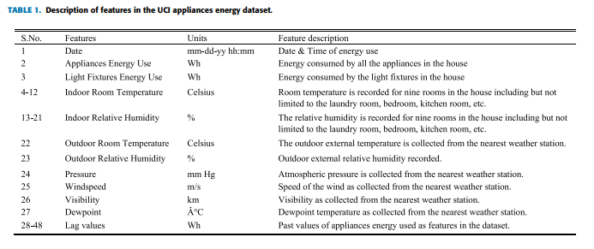
- Données pour évaluer la performance du modèle :
https://archive.ics.uci.edu/dataset/235/individual+household+electric+power+consumption
Mesures sur 4 ans entre 2006 et 2010
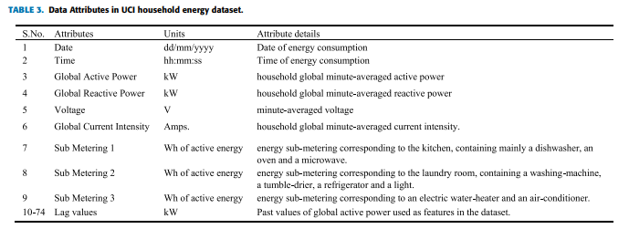

Architecture du modèle

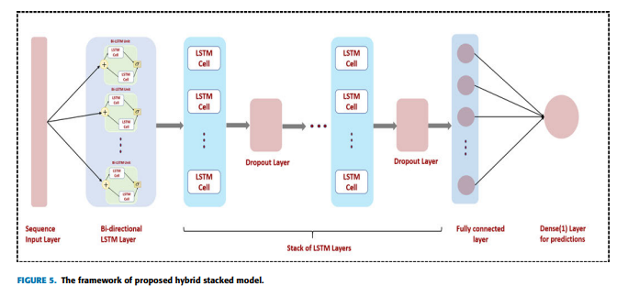

Couches LSTM bidirectionnels
Empilement de couches LSTM unidirectionnels
Couches entièrement connectées

Résultats

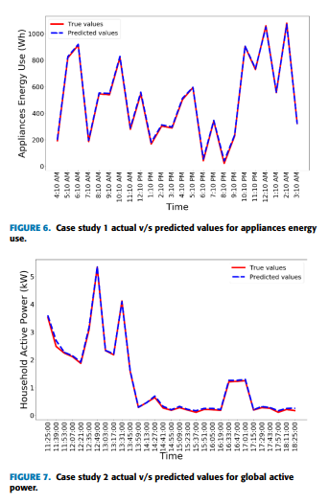
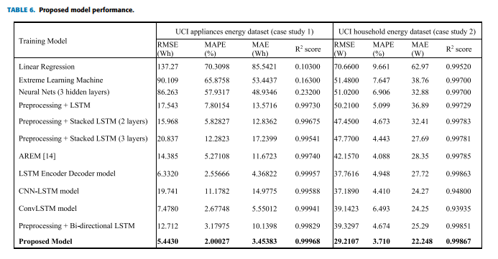
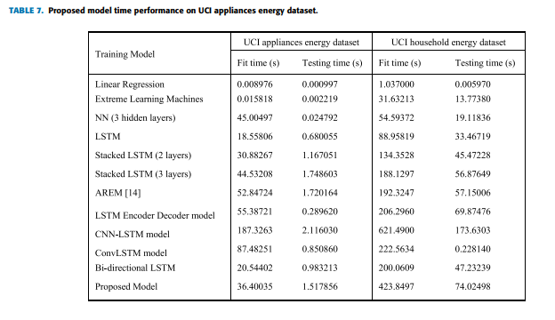
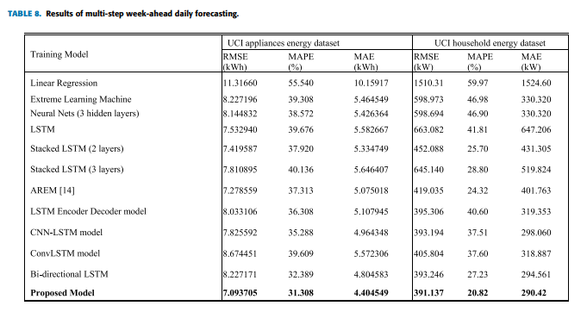

Limites
Manque de données sur les occupants de l’habitation

